למעמדה של השפה העברית: הרמב"ם, יוסף אבן כספי ור' אברהם אבולעפיה

כתבי הקודש האצילו מקדושתם על השפות בהן הם נכתבו. העברית נקראה "לשון הקודש" עוד על ידי חז"ל, ובאסלאם נקבעה האמונה כי שפת הקוראן הערבית איננה ניתנת לתרגום ממשי. היה גם מי שהתבקש להבהיר מדוע יערכה של הברית הישנה הכתובה בלטינית איננה שווה ערך לספרי התורה הכתובים עברית. האיש הזה היה יוסף אבן כספי, אשר חי בפרובאנס (1280 – 1340?), והיה בן דורו של הרלב"ג. מפעלו העיקרי (הוא חיבר כעשרים ספרים) היה פרשנות למקרא ברוחו של הרמב"ם, תוך שימוש בלוגיקה ובתורת הלשון. בין היתר הוא חיבר ספר העוסק בעיקרי הלשון העברית ושמו "רתוקות כסף" (ספר זה עומד להתפרסם לראשונה על ידי ד"ר משה קהן), ולצדו ספר שורשים ארוך ושמו "שרשות כסף".
אבולעפיה וכספי כתבו פירושים למורה הנבוכים. כפי שכבר הראה פרופ' משה אידל בחיבוריו, קיימת סבירות לא-מעטה שר' יוסף אבן כספי הרציונליסט הרדיקלי הכיר את חיבוריו של קודמו המקובל המיסטיקן ר' אברהם אבולעפיה, גם אם הוא לא הזכיר את שמו. גם בהקשר שלפנינו נוכל לגלות זיקה בין השניים.
לצורך הדגשת מעמדה של תפיסת ר' אברהם אבולעפיה, שהוא נושא הכנס, נדון בדברים שלא על פי סדרם הכרונולוגי: נפתח ברמב"ם, נמשיך בתגובתו של כספי, ונדגיש לבסוף את ייחודה של משנתו של אבולעפיה לעומת שניהם.
*
הרמב"ם:
כדי להציג את עיקרה של תפיסת הרמב"ם בנושא שלפנינו, נעמת אותה עם דברי ר' יהודה הלוי בחיבורו "הכוזרי", שעשוי היה להיות בפניו:
והלשון האלוהית הברואה - אשר לימד אותה אלוהים את אדם, ושם אותה על לשונו ובלבבו - היא בלי ספק השלימה מכל הלשונות והמתאימה ביותר לנקראים בה, כמו שאמר: "וכל אשר יקרא לו האדם נפש חיה הוא שמו" (בראשית ב יט), כלומר: שהוא ראוי לאותו שם, ומתאים לו, ומצביע על טבעו. והתחייב מזה להכיר ביתרונה של לשון הקודש, ושהמלאכים נפעלים ממנה יותר מאשר משאר הלשונות. ועל זה נאמר על הכתב כי צורות אותיותיו אינן שרירותיות ואקראיות, אבל הם למטרה התואמת את המכוון בכל אות ואות (הכוזרי ד כה).
על פי דברי ר' יהודה הלוי, השפה העברית איננה קונבנציונלית: היא אלוהית - שפתו של האל (בהתאם למסורת המדרש) וטבעית - על פי אפיונה בדיאלוג "קרטילוס" לאפלטון – שכן היא תואמת את העצמים אותם היא מציינת.
הרמב"ם גרס אחרת. אלוהים (וכנראה גם המלאכים) אינם מדברים באמצעות ”letters and a voice ." (מו"נ א סה, ב יב). הפסוק בבראשית ’And the man gave names’ (Gen. 2:20) " התפרש על ידו כך על ידו כך:
" It informs us that languages are conventional not natural, as has sometimes been thought” (Guide II 51)
הרמב"ם איננו מתאר כאן זיקה בין מילותיו של אדם הראשון (בעברית!) לעצמים בעולם, כפי שמאופיינת השפה הטבעית. השפה העברית היא הסכמית (קונבנציונלית). עם זאת, הרמב"ם דיבר בשבחה של שפה זאת, ואף הצדיק את כינויה בפי חז"ל כ"לשון הקודש".
צליליה של השפה העברית נחשבים כמשובחים, אך בכך אין הם שונים עקרונית מצלילי השפות אותם מפיקים האנשים המתגוררים באזור האקלים האמצעי, כמו הערבים והיוונים
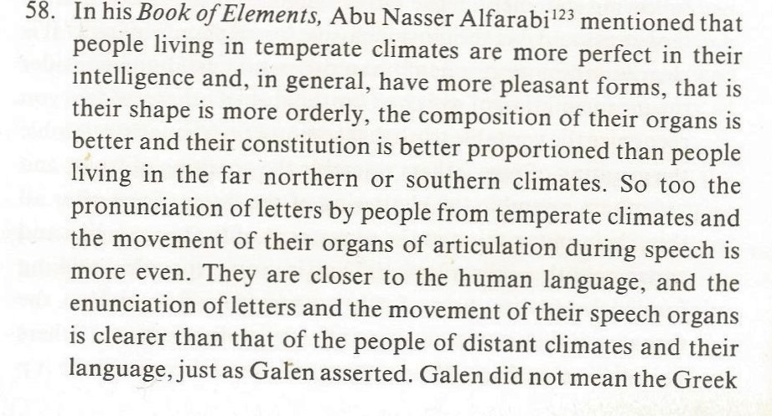
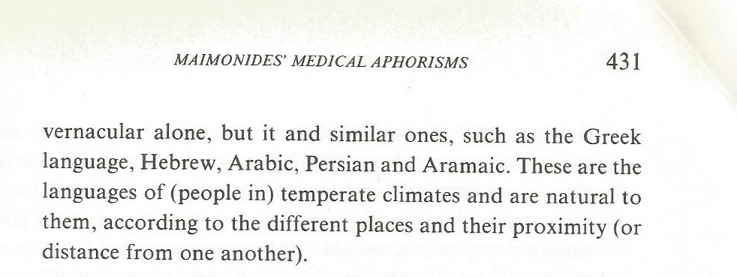
The Medical Aphorisms of Moses Maimonides))
הכתב העברי-האשורי – אף הוא משובח. וכך כתב הרמב"ם בפירושו למשנה )מסכת ידים ד ה(:
וכתב זה שאנו כותבין בו את התורה הוא כתב אשורי ובו כתב יתעלה את התורה, ונקרא אשורי - ענין גדוּלה והידור [...] והוא אמרם: "'אשורי' - שהוא מאושר שבכתב" (ירושלמי מגילה עא ב), לפי שאין אותיותיו מתחלפות (זאת עם זאת), ולא יארעו בו ספקות כלל מפני שאין אותיותיו דומות, ואין אות מתחברת לחברתה במשפט (באופן) כתיבתו, ואין כן שאר מיני הכתב.
לנגד עיניו של הרמב"ם עשוי היה לעמוד הכתב הערבי הרהוט (האותיות המחוברות זו לזו), דבר הפוגם בקריאה. מכיוון שעיקרה של השפה הוא לתקשר בין בני האדם – הרי בצליליה היא אמורה להיות עריבה לאוזן, ובכתיבתה – נוחה וברורה לקריאה.
אך קדושתה של השפה העברית על פי הרמב"ם מתבטאת באופן אחר. נראה כי הרמב"ם – כקודמיו (בין היתר, ר' יהודה הלוי) נזקק להתמודדות עם הטענה כי העברית איננה שפה עשירה דיה, גם אם הוא כנראה הניח שהדברים היו שונים כאשר היא הייתה מדוברת בארץ ישראל בתקופת המשנה (תרומות א א). באופן פרדוקסלי ניתן לומר כי הרמב"ם שיבח כנראה דווקא את צמצומה, את מה שחסר בה, ואולי דווקא ביחס לשפה הערבית. כדי להבהיר טענה זאת, נוסיף את הדברים הבאים.
בפירושו למסכת אבות (א ח), הרמב"ם מיין את סוגי הדיבור לפי ערכם: לעומת הדיבור האסור (1) והדיבור המגונה (2) שיש להימנע מהם, נמצאים הדיבור שהוא בגדר מיצווה (3) של תלמוד תורה שעיקרו הוא teaching, והדיבור אשר תכנו משובח (4) ועניינו בהקניית "דרך ארץ". בהקשר זה ציין הרמב"ם לגבי השפה העברית את "מעלת הלשון, ושהיא אין ראוי להשתמש בה אלא למעלות [....], והדת (אלשריעה) אסרה שייעשו מילות הנבואה (כלומר: ביטויים מקראיים) למיני זמר בפחיתויות ובדברים המגונים".
ב"מורה הנבוכים" אפיין הרמב"ם את הלשון בכלל כסגולה ((proprium של האדם, כאשר היא מבטאת חסד אלוהי שניתן כדי "we learn and teach" (Guide III 8). תפקיד זה של teaching, מעלה אפוא את מעמדה של השפה בכלל. הקדוּשה - על פי הרמב"ם - היא במישור האינטלקטואלי, כפי שהוא מפרש "'ממלכת כהנים וגוי קדוש' - בידיעתו ית'" (מו"נ ג לב). בהקשרים אלה ואחרים הרמב"ם עימת כניגודים את הקדושה עם הטומאה. עימות זה מתלכד עם הניגוד, אותו הציג כבר פרופ' שטרן, באמצעות היחס בין הצורה השכלית לחומר הנחות שעניינו בחוש המישוש, ב- sexובטומאה. במלים אחרות: הצגתה של לשון הקודש העברית כקבוצת האיכות הגבוהה לעומת שאר הלשונות איננה בכך שהן שהשפות האחרות בגדר חולין )קבוצת האפס) אלא שהיא מעומתת כנגד ה"טומאה" הניגוד הקיצוני (מו"נ ג ח):
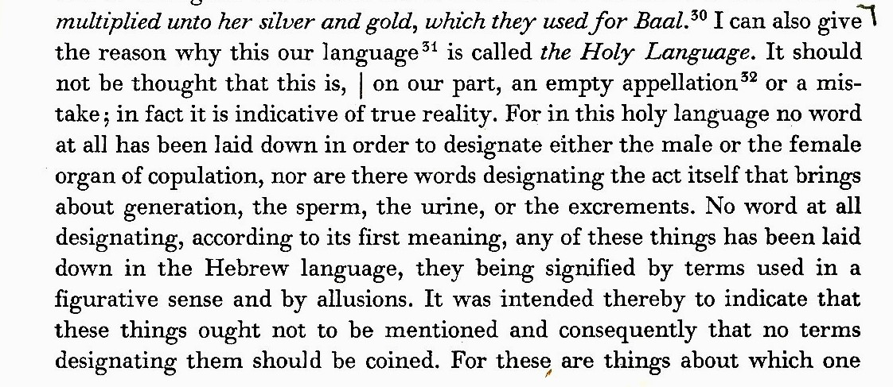
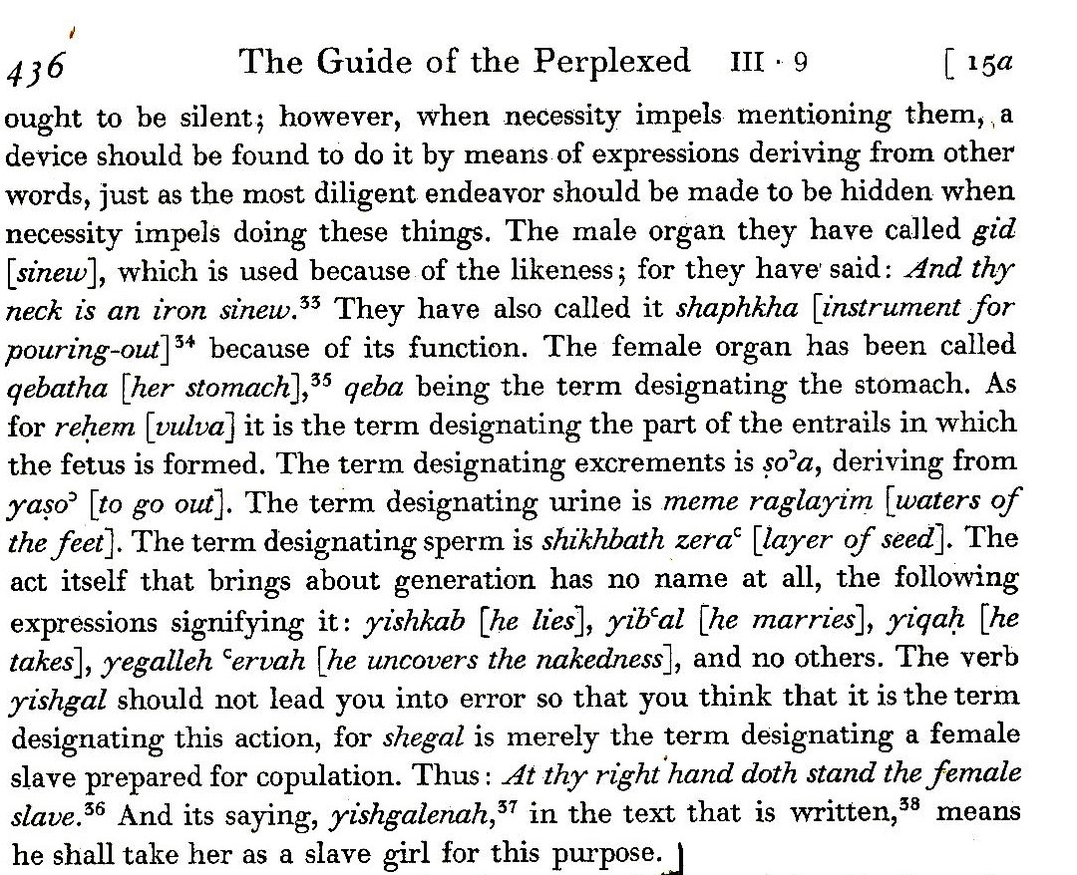
הרמב"ן (שמות ל יג) ביקר את הרמב"ם על דברים אלה, והציע גישה אחרת:
וכן הטעם אצלי במה שרבותינו קוראין לשון התורה "לשון הקודש", שהוא מפני שדברי התורה והנבואות וכל דברי קדושה כולם בלשון ההוא נאמרו. והנה הוא הלשון שהקב"ה יתעלה שמו מדבר בו עם נביאיו ועם עדתו [... ] ובו נקרא בשמותיו הקדושים [...] ובו ברא עולמו, וקרא שמות [...].
והרב אמר במורה הנבוכים (ג ח) "אל תחשוב שנקרא לשוננו לשון הקדש לגאוותינו או לטעותינו, אבל הוא בדין, כי זה הלשון קדוש לא ימצאו בו שמות"[...]
והטעם שהזכיר - על דעתי - איננו אמת, כי מה שיכנו "ישגלנה" - "ישכבנה", יורה כי משגל שם עצם לבעילה והנה אין צורך לטעם הזה, כי הדבר ברור שהלשון קודש קודשים הוא כמו שפירשתי. והטעם שהזכיר על דעתי איננו אמת [...] ואם מפני טעמו של הרב, היו קורים לו "לשון נקיה" [...]
הרמב"ן הבחין בין משמעויות שני הצירופים שהשתמשו בהם חז"ל: "לשון הקודש" ו"לשון נקיה". "לשון הקודש" היא הלשון המשמשת את הקדושה: את העולם של מעלה (כפי שטען גם ר' יהודה הלוי) ואת כתבי הקודש. לעומת זאת, "לשון נקיה", המתפקדת באופן שהציע הרמב"ם, היא לעתים לשון הקרי (ישכבנה) ולא לשון הכתיב (ישגלנה).
למעשה, באפיון העברית כלשון נקיה וטהורה, קדם לרמב"ם ר' משה אבן עזרא, אשר כתב:
The modesty of our language and the purity of our idiom mean that they do not naturally include abusive, insolent or frivolous expressions, nor mockery or obscenity, to the point where even the private parts of the sex organs and things that we do not speak that when there is necessity, they are evoked only in the form of allusions, euphemisms or metonyms.

כספי:
בפירושיהם של אבולעפיה ואבן כספי ל"מורה הנבוכים" עצמו, לא מצאתי התייחסות - הסכמה או התנגדות מפורשות -- לדבריו אלו של הרמב"ם. עם זאת, ר' יוסף אבן כספי, עשה זאת בפירושו לתורה "מצרף לכסף", על הפסוק "לא יבוא פצוע דכה" (במדבר כג ב):
הנה המורה ז"ל בספרו האריך מאד בספור שבחי לשוננו, שאין לו לשון מיוחד לדברים כעורים, רצוני שם עצם, יעויין בספרו (ג פח). ואני אומר בו: כבודו במקומו מונח.
לא דקדקו מייסדי הלשון העברי בזה [ ...] אבל אין שום דבר מכל הלשון שלא יהיה נגזר מעניין-מה [...] עד שנקרא האבר הידוע "כליות" להיות בו תכליתי הדם ותמציתו [...] אבל נעלם ממנו (from us) הוראת רבים ורבים [...] אבל השימוש אבד ממנו בגלותנו [...] וזה מה שאין ספק בו.
כי מדעתי כן הוא בערבי, וכבר האריך בזה אבן רשד בתחילת קיצורו הקטן בהגיון, יעויין שמה. אמנם לא אמצא זאת הסגולה הנכבדה המודיעה לנו טבעי הדברים בלשון רומי, כי מעלת הלשון ההוא למטה ממעלת לשוננו, וזה מבואר בזאת הסגולה שהזכרנו, כי לא אמצא לכלי הכליות בלשון רומי ששמו יורה על דבר מטבעו או ממקריו [...] ובכלל לא אמצא להם שמות דברים לסיבות, לא עצמיות ולא מקריות, רק חיבור אותיות בהזדמן וקרי (=מקרה),, וחלילה שהוא כן בעברי. [...]
ואילו הניחו (=מייסדי הלשון העברית) ליתר הדברים שמות מונחים מיוחדים מבלי הוראתם לטבע[ן] או לאחד ממקריו [תכונותיו], וכמו שהוא בלשון רומי – הנה נהגו כמו כן גם בשמות הדברים הכעורים, כי אין בעלי הלשון שוטים, שיהיה להם זכירת (=הזכרת) אלו השמות שחוק והיתול. ולכל דבר שַם – יצטרך לו להורות עליו.
כספי טען כי השפה מסמנת באופן שווה את כל האובייקטים. אילו השפה העברית לא הייתה בכללותה שפה בה כל השמות נגזרים מאחת מתכונותיהם, לא היו מייסדיה נמנעים מלכנות בשמות שאינם נגזרים את המושאים המכוערים, שהרי אזכור נושאים כאלו איננו לדידם עניין של ליצנות. השמות בעברית (וכנראה גם בערבית) מסמנים תכונות של המסומנים על ידם, ואילו השפה הנחותה היא הלטינית, באשר המלים בה הם צירופי-הגאים שרירותיים.
שפת הסביבה הנוכרית הקרובה לכספי (אשר כתב בעברית) הייתה שונה מזאת של ר' משה אבן עזרא והרמב"ם אשר חיו בין דוברי ערבית (שפה שהם עצמם כתבו גם בה). יש לציין כי כספי העיד על ויכוח שהיה לו עם איש-כמורה נוצרי, לגבי מעמדם של ספרי התורה הכתובים עברית וספרי הברית הישנה הכתובים לטינית. הוא הדגיש את עצם עליונותה של שפת-מקור על תרגום כלשהו, תוך הדגמה לגבי חוסר האפשרות לתרגם את שמות האל. כך גם לדבריו, לא ניתן לתרגם כהלכה את צירופי האותיות הנמצאות רק בשפה העברית על אפשרות שינוי סדרן או פיצולן (ככתוב במורה הנבוכים ב מג): "חבל" - "בחל", "עגל" – "געל", "חשמל" ועוד, וכספי הוסיף להן: "למך"-"מלך" ו"כרובים" - "רכובים".
על פי כספי, כאמור, כל המלים בעברית הן בעלות משמעות אינפורמטיבית, ובכללן אף שמות אותיות האלף-בית העבריות על פי סדרן: "'אלף' – למוד מה שאומר לך, והוא שתכין לעצמך 'בית'" - וכך הלאה לפי הסדר הנדרש. זאת בניגוד לשפות שבסביבתו: "כי הנוצרים מציינים רק אי בי סי וכן השאר, ולא יעשו חיבור אות לאות בקראם שֵם לכל אות-אות" (רתוקות כסף א). כספי קבע:
[...] ראו וידעו זה מייסדי הלשון, שהיו חכמים בחכמות האמתיות, והוא חכמת הטבע והאלוהות (=הפיסיקה והמטפיזיקה) ורצו להועילנו כשיודיעו לנו טבע כל דבר ודבר בקראם שמות לדברים (שרשרות כסף, "לחם")
[...] שמייסדי לשוננו הקדוש הניחו כל שורש – שיהיה לו עניין אחד כולל ומשותף, איזה שיתוף שיהיה [...], והנה גילה לנו זה נותן התורה באומרו כי אדם נגזר מהאדמה ("מצרף לכסף", בראשית ב ה)
כספי השתמש כאן בביטוי "מייסדי לשוננו הקדוש" – הלשון היא קדושה, ויש לה מייסדים רבים. מכאן עשוי להשתמע כי אדם הראשון הבודד – אשר על פי המסורת קרא בשמות לכל היצורים בעברית, כנראה "לא היה ולא נברא אלא משל היה". טענה זאת עולה בקנה אחד עם דברי כספי בהקשר התיאולוגי קדמות העולם, שלא כאן המקום לדון בו. כאמור, מייסדי הלשון היו פילוסופים ידעו פיסיקה ומטפיזיקה, וכך למשל קבעו כי המילה "ארץ": "שרשו 'רצץ' והאלף נוספת כמנהג, להורות על טבעו שהוא קר ויבש, ולכן הוא מתרוצץ (=נשבר) ומתפוצץ" (מצרף לכסף, בראשית א א). מכיוון שכך, לא ניתן להציע תרגום טוב ללטינית לדברים שנכתבו בעברית:
ולכן "אדם" אין ללעזו על דרך הדיוק "אומי" רק תאר מ"אדמה". וראה מה בין העניין לפי הלשון שדיבר ה' ובין המועתק (=המתורגם) אל איזה לשון [...] והיותר קשה, כי המפרשים הקודמים רוצים לאחֵד הלשונות, ולזווג לשון העברי עם הלעז והלטי וזולתו, הפך מה שירצה השם לחלק הלשון. (בראשית ב ה)
כספי אמנם ניסח כאן: "הלשון אשר דיבר ה'", אך המשמעות לשיטתו היא שהאל הוא הסיבה הראשונה לדברים הללו, כפי שהוא מרבה להסתמך על הרמב"ם במורה הנבוכים ב מח. הוא איננו מפרט את זהותם של אותם פרשנים המנסים לאחֵד את הלשונות ב"ולזוג לשון העברי עם הלטי וזולתו": כאשר הוא מדגים זאת באמצעות המלה "אדם" (אומי), וקובע כי איחוד הלשונות מנוגד לרצון האלוהי שהתבטא בדור הפלגה.
אבולעפיה:
ר' אברהם אבולעפיה הוא אחד מאלו אשר קדמו לכספי וביקשו "לאחד הלשונות", כפי שכבר הרחיב על כך פרופ' אידל בספרו, והשתמש בדוגמא הבאה להתפלגות הלשונות:
שהאחד לקח שלוש אותיות [...] והנה הוא שם "אדם". וקם השני ולקח טבע האותיות וחידש שם לזה האיש הנמצא וקראו את"ר פו"ש – (anthropos ) הוא בלשון יוון, ור"ל "אדם", ובא אחר וקראו "אומו"(homo ) והוא בלשון לעז, ובא אחר וקראו "אנסחן" (ansan) והוא בלשון ערבי, ובא אחר וקראו "אנש" והוא בלשון ארמי. (גן עדן הגנוז, ט)
גם הכתב שונה בין "עברי" "אשורית" "ארמית" יוונית" "ערבית" ו"לועזית" – "ואף על פי שיתדמו קצת אותיות בצורתן לקצת אותיות זו בצורתן, וגם בשמן וברוב סדרן ובקצת דרכי מספרן" (שם שם). לשיטתו כל השפות מקורן בהתחלה משותפת, "ושכולם יש להם התחלה אחת, והיא לפי הקבלה לשון הקודש, שהיא אֵם כל הלשונות" (מפתח החכמות, נח). כפי שכל חומר המציאות הפיזית המגוונת היה ביסודו אחד, כך גם הלשונות: "מפני היותן גם כן כולן חומר אחד, והוא הדיבור בכלל, שחלקיו כ"ב אותיות".
מהו "הדיבור בכלל" לשיטתו? הרמב"ם קבע (במילות ההיגיון, וכפי שהדגיש פרופ' שטרן), כי הדיבור החיצוני משקף את הדיבור הפנימי. אבולעפיה בעקבותיו הדגיש כי מטרת הלשון הדוברת היא לשקף את התוכן של מחשבת האדם הדובר: "כדי להעתיק העניין הנחשב בנפש, מנפש זה האיש אל נפש זה האיש האחר" (אור השכל, ג). שהלשון, תכלית הכוונה בה, להעתיק הכוונות מנפש לנפש" (שם, שם). בהקשר נוסף (ספר החשק, ב, ד) תיאר שלושה מצבים של יחס בין החשיבה לדיבור:
המצב הראשון הוא של "דיבור בלתי מובן" חיצוני וללא הפנמה: "בפי הנערים הקטנים הלומדים העברי ואינם מכירים מה הם אומרים", לצד "הדיבור הנמצא בתפילות עמי הארץ". כאן, מעמד השפה העברית איננו משמעותי: "כי לשון הקודש אצלם כלשון תתרי ותוגרמי".
המצב השני הוא של דיבור פנימי בלבד, "ולא שפע עליו מכריח פיהו להוציא דיבורו לפועל להשפיע לזולתו מחכמתו". הרמב"ם הציג תופעה דומה לגבי מי שלא זכה לעודף של שפע והוא איננו פונה אל הזולת (ב מ). אבולעפיה מזהה אדם זה עם החכם.
בהצגת המצב השלישי שילב אבולעפיה שני מרכיבים מתורת הרמב"ם: האחד – של מי שזכה לעודף של שפע המאלץ אותו להתחלק בו עם אחרים (מו"נ ב מ), והמרכיב השני – של הצורך בשפת דיבור חיצוני כדי ללמוד וללמֵד (מו"נ ג ח). אבולעפיה מזהה אדם זה עם הנביא.
על כך ניתן להוסיף: "אבל לפי הקבלה, לא יושג דיבורו (של השכל הפועל) כי אם בלשון הקודש בלבד, ואמנם תושג מציאותו בכל לשון גם כן, לדעת כל מקובל שלם" (מפתח החכמות, נח). החכם (במצב השני) יכול להשתמש בשכלו כדי לדעת על מציאותו של השכל הפועל, אבל השילוב הנבואי של הדיבור המושלם הוא באמצעות לשון הקודש. עם זאת, אבולעפיה פירט: "לא שהשם דיבר בכ"ב אותיות: כי אין מי שידבר בדיבור – כי אם בעל לשון, ואין מי שיוציא קול מדבר באמצעות רוח – כי אם בעל גרון" (המלמד כז). אבולעפיה איננו מייחס כאן את הדיבור האקוסטי לאל עצמו, ובכך השפה איננה אלוהית, אך גם אין היא שרירותית:
ואמנם, השמות של הדברים הנמצא[ים] לא ימלטו מהיותם מורים בבחינת אמיתתם על מהות הדבר הנמצא ועל עצמו, או על תואר מן התארים הנוספים על העצם והמורים על הדבר הנמצא. (אוצר עדן גנוז, גנוז, חלק א).
כספי טען כך לגבי השפה העברית וכנראה הערבית, כאשר השפה הלטינית איננה כזאת.
כזכור, אבולעפיה הזכיר את "הדיבור בכלל, שחלקיו כ"ב אותיות" שהן-הן מקור כל הלשונות. בין היתר, קבע אבולעפיה: "צריך שילמוד עוד שמות האותיות כלם. וידוע שבלשוננו כל שֵם ושֵם של כל אות מתחיל באות עצמה" (מפתח הרעיון). כזכור, ר' יוסף אבן כספי קבע: "כי הנוצרים מציינים רק אי בי סי וכן השאר, ולא יעשו חיבור אות לאות בקראם שֵם לכל אות-אות" (רתוקות כסף א).
אבולעפיה דן בפירוט רב בצירופי האותיות תוך הסתמכות על דברי הרמב"ם ב"מורה" לגבי "חבל", "עגל" ודומיהן, נושא אשר כזכור גם כספי דן בו תוך הדגשת היחידאיות השפה העברית. אבולעפיה ציין כי הדבר קיים עקרונית בכלל השפות: "והבן בדברים המצורפים אשר יצאו מפיך, יהיו מה שתרצה ובכל לשון שתרצה. כי כל הלשונות אתה צריך להשיבם אל חומרם הראשון". החומר הראשון אינו אלא השפה המקורית, אשר היחס בינה ובין שאר השפות אינו של ניגוד אלא של קירבה של השתלשלות.
בכל מקרה, בשונה מן המגמות הפולמוסיות – שניתן למצוא אותן בהתייחסות לשפה הלטינית אצל אבן כספי הרציונליסט, ניתן לגלות דווקא אצל אבולעפיה (אשר ניסה להיפגש עם האפיפיור) מגמות של אוניברסליזם גם בנושא זה, כפי שהדגיש פרופ' אידל בספרו. דווקא הגלות, לשיטתו, יצרה כיוון של איחוד מחודש של הלשון העברית עם שאר הלשונות:
וכבר גרם הפיזור שקרה לאומה מיוחדת שנפוצה על פני כל הארץ – לשכוח לשונה ולדבר לפי הלשון שהיא קרובה לה בשכנותה, עד שיהיה סיבה אלוהית כדי שתשוב באחרונה מעלת
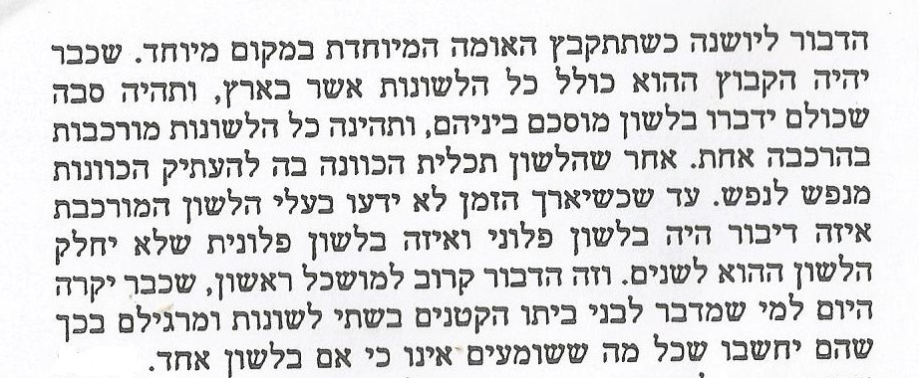
"הלשון המוסכם ביניהם" תהיה בעתיד השפה העברית הסינתטית האוניברסלית שתכלול את כל הלשונות.

